Лабораторная работа № 10
Тема: Сравнительная характеристика низших и высших грибов
Цели: познакомиться с морфологическими особенностями низших и высших грибов; продолжить формировать навык работы с натуральными объектами, навык выполнения биологического рисунка.
Оборудование: культура мукора, пеницилла, дрожжей; постоянный микропрепарат «Мукор»; стеклянная палочка; предметные и покровные стекла; лупа; микроскоп; рисунки грибов.
Техника безопасности: быть осторожным при работе с лупой, стеклянной палочкой, микроскопом.
Ход работы:
- Рассмотрите внешнее строение гриба мукор и сравните с рисунком.
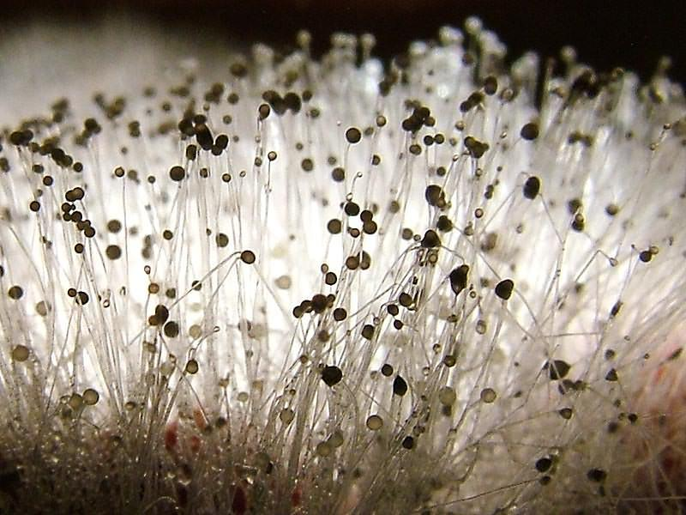
- Рассмотрите мицелий и спорангии мукора. Определите, есть ли в нитях грибницы поперечные перегородки?
________________________________________________________________

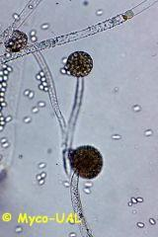
- Зарисуйте внешний вид мукора, отметьте неклеточную грибницу, укажите спорангиеносцы и спорангии со спорами.
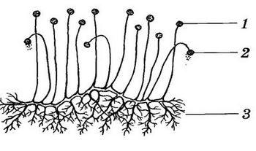
1________________________
2________________________
3________________________
- Рассмотрите сизовато-зеленую плесень на корочке апельсина. Это гриб пеницилл. Сравните то, что увидели, с рисунком.
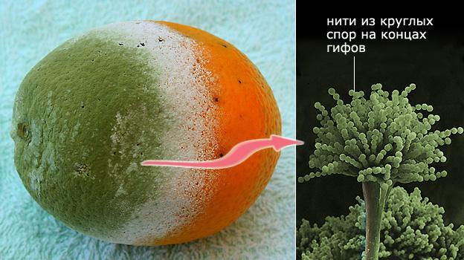

- Найдите и рассмотрите многоклеточные мицелий и кистевидные спороносцы, спорангии со спорами. Зарисуйте внешний вид пеницилла.
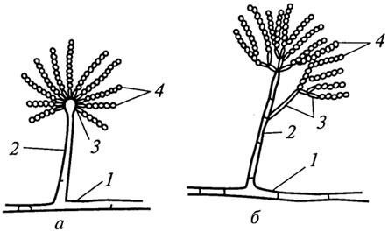
1_____________________________
2_____________________________
3_____________________________
4_____________________________
- Рассмотрите клетки дрожжей при большом увеличении микроскопа. Зарисуйте внешний вид одиночных и почкующихся клеток.
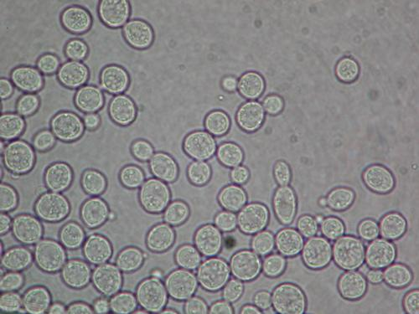
- Рассмотрим плодовое тело шампиньона.
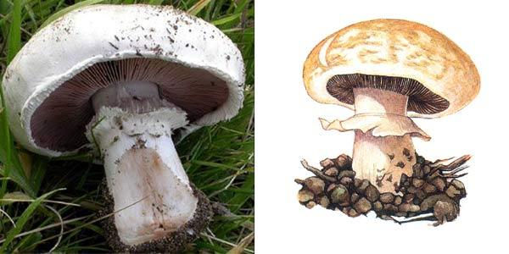

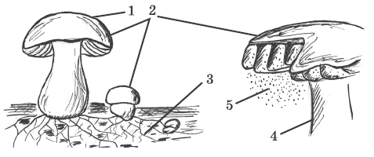
1______________________
2______________________
3______________________
4______________________
5______________________
- Определите и подпишите по отпечатку спор, какой гриб трубчатый, а какой пластинчатый.
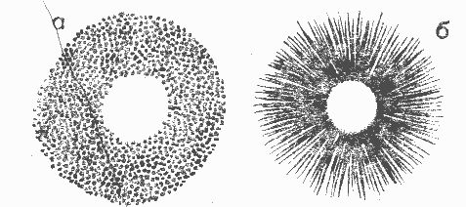
__________________________________________________________________________________________________________________________________________________________________

Вывод:
Вставьте пропущенные слова
Все грибы делятся на … и … . Низшие грибы – это … грибы. К таким грибам относится гриб … . Такой гриб часто развивается на хлебе или овощах и выглядит как … плесень. В клетке гриба … … ядер. Расширение на концах мицелиев имеют черные головки ..., в которых образуются …, с помощью которых и размножается гриб.
Высшие грибы – это … организмы. Гифы таких грибов разделены на …. К высшим грибам относят … плесень - … .У него споры находятся в … спорангиях.
… не образуют мицелия и живут в жидкостях, богатых сахаром. В питательной, влажной и теплой среде … размножаются … .
Шляпочные грибы являются высшими. К ним относятся все … и … грибы. … называются грибы, у которых нижняя сторона шляпки, напоминает губку. К … относится группа грибов с наличием пластинок на нижней стороне шляпки. Эти грибы имеют мясистые … тела. Среди них есть съедобные, … .

